бюджетное образовательное учреждение дополнительного
образования детей города Омска
"Городской детский (юношеский) центр»

ПРОЕКТ
«Омск. Спорт. Детство»,
посвященный 305-летию г. Омска
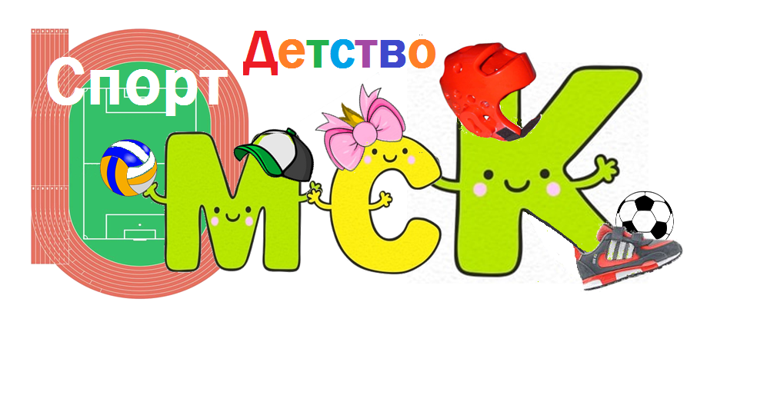

Спортивный праздник «Растем здоровыми»

разработала:
педагог дополнительного образования
Л. С. Черданцева

Омск, 2021
Цель: формирование потребности в здоровом образе жизни.

Задачи: развивать физические качества; пропагандировать значение здорового образа жизни; прививать основы культуры здоровья.

Ход мероприятия.
(Дети под музыку «Если хочешь быть здоров» В. Соловьев-Седой и В. Лебедев-Кумач. заходят в зал.)
Праздник Спорта и Здоровья начинаем мы сейчас!
Чтоб здоровым быть сполна, физкультура всем нужна!!!
Подружившись с физкультурой, гордо смотрим мы вперед!
Мы не лечимся микстурой – мы здоровы целый год!!!

Дети, наш праздник посвящен Всемирному Дню Здоровья.
Я предлагаю отправиться в сказочный лес и познакомиться со зверушками, которые совсем не знают, что такое здоровый образ жизни. Готовы отправиться в путь? А едем мы туда на волшебном поезде.
( двигаясь под музыку, дети имитируют движения)
Вот мы с вами оказались в волшебном лесу. Давайте посмотрим, кто здесь живет.
(заходит ребенок в шапочке Волка)
Волк: У-у-у! У-у-у!
Надоело на луну
Выть с утра до ночи-
Больше нет мочи!
Где же мне здоровья взять,
Чтоб скорей спортсменом стать,
Чтоб на первенстве на летнем
Место первое занять?
Не волнуйся, Волк, мы тебе поможем. Слушай наши советы.
1 ребенок:
Чтоб здоровье сохранить,
Организм свой укрепить,
Знает вся моя семья
Должен быть режим у дня.
2 ребенок:
Следует, волк, тебе знать
Нужно всем подольше спать.
Ну, а утром не лениться-
На зарядку становиться!
3 ребенок:
Чистить зубы, умываться,
И по - чаще улыбаться,
Закаляться, и тогда
Не страшна тебе хандра.
4 ребенок:
Кушать овощи и фрукты,
Рыбу, молокопродукты-
Вот полезная еда,
Витаминами полна!
5 ребенок:
На прогулку выходи,
Свежим воздухом дыши.
Только помни при уходе:
Одевайся по погоде!
6 ребенок:
Вот и добрые советы,
В них запрятаны секреты.
Чтоб здоровье сохранить-
Научись его ценить.
Ребята, а какие пословицы и поговорки про здоровье вы знаете?
1. В здоровом теле – здоровый дух!
2. Где здоровье - там и красота.
3. От здоровья не лечатся.
4. Береги платье снова, а здоровье смолоду.
5. Быстрого и ловкого болезнь не догонит.
6. Если хочешь быть здоров - закаляйся!
7. Здоров будешь – все добудешь.
8. Здоровье за деньги не купишь.
9. Здоровье дороже богатства.
10. Крепок телом – богат и делом.
Молодцы ребята! Ты, волк, понял, что здоровье – это самое главное и беречь его надо смолоду!
Дети, в круг скорее становитесь,
И разминкой вы займитесь.
А, ты, волк, не ленись, не зевай
И за нами повторяй!

Разминка «Малышарики»
Еще мы очень любим играть. Играть нам не лень, мы б играли целый день. Сколько здесь корявых пеньков, давайте используем их в игре.

Игра «Корявые пеньки»
Считалкой дети разбиваются на две команды. Дети первой группы рассаживаются на корточки, разведя руки в стороны. Они будут изображать «корявые пеньки». Задача второй группы – свободно бегать между «корявыми пеньками» и перескакивать через них, стараясь делать это так ловко, чтоб «пеньки» не захватили их своими «сучками».
Волк!
Чтоб всегда быть в форме,
Ты советы помни:
Нужно спортом заниматься
И с рожденья закаляться!

Нам пора на другую поляну – и поедем мы туда на машине. Занимайте скорее места!
( под музыку, имитируя движения, дети двигаются)
Вот мы и приехали. Вы хотите узнать, кто здесь живет? Тогда тихонько слушайте и смотрите…
(заходит ребенок в шапочке Лисы)
Лиса:
Вот и утро наступило-
Завтракать уже пора!
Соберу, пожалуй, ягод
С ежевичного куста!
А нужно ли ягоды мыть?
Ведь на ягоде опасные
Микробы могут быть?
Чепуха! И так наемся!
Вот и все! Теперь я сыта!
Ой-ой-ой! Мне стало плохо,
У меня живот болит! (хватается за живот)
Дети, как избежать неприятностей во время приема пищи? Лисичка, мы тебе покажем игрогимнастику, которая поможет более ответственно относиться к своему здоровью.

Пальчиковая гимнастика «Чистые руки» (Н.Белокурова)
Мы микробов не боимся (грозят пальцем),
Нам микробы нипочем!
(ударяют указательные пальцы друг о друга.)
Руки мы помоем чисто
(«моют» одну руку о другую),
Друг о друга их потрем! (трут ладоши.)
Полотенцем чистым-чистым
Вытираем раз и два!
(мягкие движения руками снизу вверх.)
Вот и все, теперь и кушать
Нам пора, нам пора! (хлопают в ладоши.)
Ребята, поможем лисичке собрать ягоды?

Игра «Собери ягоды»
На пол рассыпаются пробки от пластиковых бутылок - это ягоды. Дети встают на четвереньки и зацепив их между пальцев рук, переносят в корзинки.
Как много ягод собрали! Давайте их перенесем в нору к лисе.
Игра « Перенеси ягоды»
Дети делятся на две команды. В руках у капитанов ракетки. По сигналу бегут первые участники и на ракетку кладут горсть пробок. Возвращаются обратно, высыпают крышки в корзинку и передают эстафету следующему игроку. Выигрывает та команда, которая все быстрее перенесет.

До свидания, лиса. Будь здорова!
Нам пора на следующую полянку и полетим мы туда на самолете. Полетели.
( дети бегут, имитируя движения)
Вот мы и оказались на лесной опушке. Сколько препятствий возникло на нашем пути. Нужно их преодолеть.

Игра «Преодолей полосу препятствий»
Дети ползут по прямой дорожке на четвереньках, переползая два бревна. Затем под дугами ползут по-пластунски и прыгают из обруча в обруч.
Вот мы и на зеленой лужайке. Как здесь просторно! Поиграем?

Игра «Пустое место»
Выбирается водящий. Дети становятся в круг, положив руки на пояс -получаются окошки. Водящий ходит сзади круга и говорит:
Вокруг домика хожу
И в окошечко гляжу.
К одному я подойду
И тихонько постучу.
После слова «постучу» водящий останавливается, заглядывает в окошко, против которого остановился, и говорит: «Тук-тук-тук». Стоящий впереди спрашивает: «Кто пришел?» Водящий называет свое имя. Стоящий в кругу спрашивает «Зачем пришел?» Водящий отвечает: «Бежим наперегонки»,- и оба бегут вокруг играющих в разные стороны. В кругу остается пустое место. Тот, кто добежит до него первым, остается в кругу; опоздавший становится водящим.

Ой, кто-то рычит.
(заходит ребенок в шапочке Медведя)
Медведь: Р-р-р!
У меня печальный вид,
Голова с утра болит.
Я чихаю, я охрип,
У меня наверно грипп?
Капли горькие, микстуру
Нужно будет пить?
Дети, как нужно лечиться от простуды?
А мы тебя, Мишка, научим самомассажу. Смотри и запоминай.
Самомассаж «Чтобы горло не болело»
Чтобы горло не болело,
Мы погладим его смело ( поглаживание горла сверху-вниз).
Чтоб не кашлять, не чихать
Носик будем растирать (указательными пальцами растирают крылья носа).
Лоб мы тоже разотрем-
Ладошку держим козырьком (растирают лоб).
Вилку пальчиками сделай
И за ушком растирай (разводят указательный и средний пальцы, растирают за и перед ушами).
Знаем, знаем - да, да, да!-
Нам простуда не страшна (потирают ладони).

Теперь все послушайте советы доктора Айболита.
(выходит ребенок в костюме Айболита)
Айболит:
Чтоб микробов победить и температуру сбить,
Нужно чай с малиной пить и больного уложить.
Мед поможет с молоком, теплым и приятным,
И накройтесь потеплей одеялом ватным.
Сон при гриппе – лучший лекарь, также теплое питье.
Следует ходить в аптеку – витаминов там полно.
Витамины есть во фруктах, ягодах и овощах,
Ешьте их как можно больше. Разобьем микробы в прах!

Доктор Айболит, мы будем помнить твои советы, и выполнять их.

Здоровый образ жизни
Мы в садике ведем!
Становимся стройнее,
И краше с каждым днем!
Полны мы оптимизма,
Всем истину открыть:
Здоровый образ жизни
Нам помогает жить!

Вот и закончилось путешествие по волшебному лесу. Нам пора домой.

(Дети под музыку «Если хочешь быть здоров» выходят из зала.)

